**202６　与那国島ハンマーヘッドツアー**

**ダイバーの憧れ　３大大物の一つ「ハンマーヘッドシャーク」を見に行こう！**

**古代ロマンを感じる「海底遺跡」にも感動間違いなし！**

**ハードな印象の与那国ですが　林の全面サポートで安心してトライできます！**

**2026年　1月8日（木）～12日（祝）**

**＊8日移動のみ（最終便18：20までに現地到着）　　９～１１終日ダイビング　　12日帰り**

**＊与那国島で集合＆解散となります　　航空券は各自手配、ご負担下さい**

**176,000円（９ダイブ代　４宿泊代　１１食事代****）**

**ド迫力ハンマーヘッドシャーク　　そして　ハンマーリバー　（１００匹越えも全然可能性アリ！）**

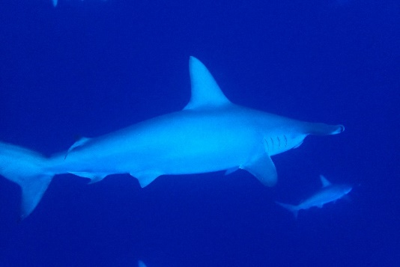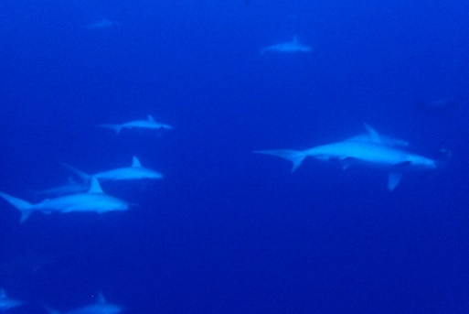

**海底遺跡ポイントも素晴らしい！**

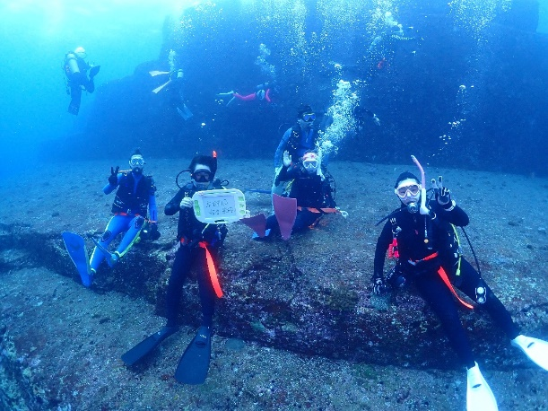

「このツアー」を目標に上達しませんか？

まずは　ホームグランドの石垣の海で　林と共に時間をかけながら　スキルアップ

ドリフトSP　や　PPB(中性力)SP 等を通して楽しくトレーニングしていきましょう❣

大人の「新しいトライ」　「学び」　そして　「上達する楽しみ」　を味わってみませんか？

もちろんベテランさんも大歓迎！個人参加では味わえない「仲間と喜びを共有」しましょ❣